Propuesta Técnica y Económica: Plataforma TransLúcidas
Portal de Autocuidado, Asistente Conversacional RAG y Agente Virtual Encarnado (Alexia 3D)
Destinatario: | Equipo de Investigación y Coordinación del Proyecto TransLúcidas
Fecha de Emisión: | Octubre de 2026
Vigencia de la Oferta: | 30 días calendario
Inversión Total (Módulos 1, 2 y 3): | $15.000.000 COP (~$3.750 USD)

1. Descripción de la Solución y Enfoque Arquitectural
La solución para la Plataforma TransLúcidas se concibe como un ecosistema tecnológico culturalmente sensible y optimizado para dispositivos móviles, diseñado para garantizar el acceso confiable a información de autocuidado, orientación en derechos y apoyo comunitario.
La plataforma reúne tres módulos complementarios en un mismo desarrollo:
- Módulo 1 — Portal de Autocuidado & Panel CMS: Espacio web accesible de bajo consumo de datos que reúne guías de salud, directorio de servicios y marco legal, gestionado dinámicamente mediante un panel administrativo con roles de usuario (administración, investigación y creación de contenidos).
- Módulo 2 — Asistente Conversacional RAG & Mecanismo Prioridad Cero: Inteligencia artificial generativa fundamentada estrictamente en documentos y leyes oficiales cargadas en el sistema (con citación de fuente y página), dotada de un interceptor ético de emergencia que detecta situaciones de riesgo vital o crisis emocional y activa de inmediato la derivación a líneas oficiales de ayuda (Línea 106, Línea 123 y Línea Púrpura).
- Módulo 3 — Agente Virtual Encarnado (Alexia 3D): Interfaz multimodal con un personaje 3D en tiempo real ejecutado en el navegador, con voz neuronal cálida y uniforme en cualquier celular, sincronización labial precisa (lip-sync con visemas), reconocimiento de voz adaptado a modismos y jergas comunitarias, y un proceso participativo de co-diseño con el equipo e investigadoras comunitarias.

Diagrama de Arquitectura de la Plataforma
A continuación, se presenta el flujo general del sistema, desde la interacción de la usuaria en su dispositivo móvil, pasando por la capa de experiencia web y el cerebro de inteligencia artificial, hasta la infraestructura de datos segura: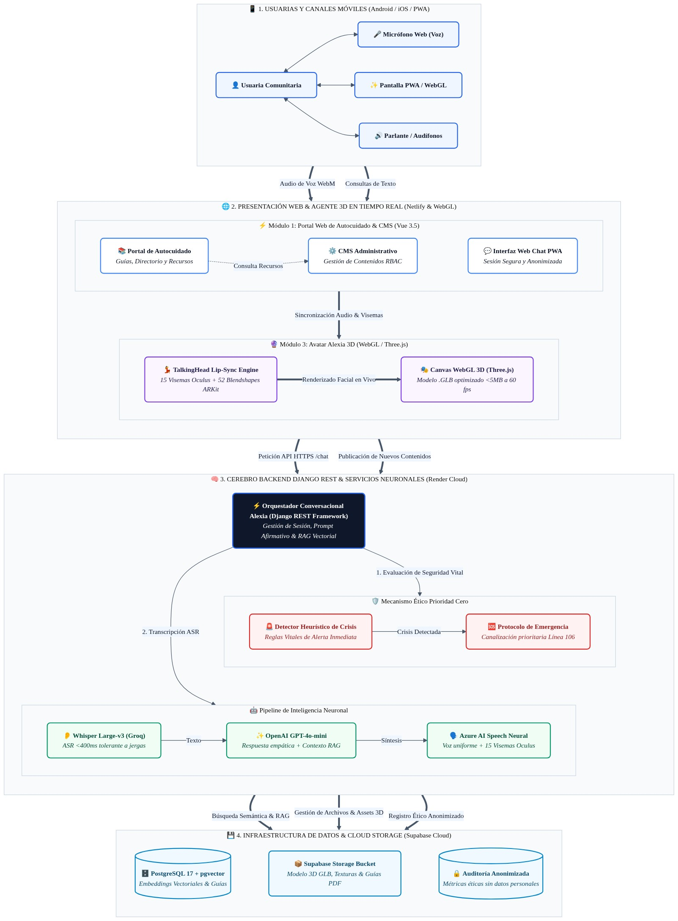
Figura 1: Arquitectura de la Plataforma TransLúcidas — Flujo descentralizado móvil, servicios de IA y almacenamiento seguro.

Principios Arquitecturales y Éticos de la Solución
- Desacoplamiento Estricto: La interfaz web (Vue 3.5) opera de manera independiente del cerebro de servicios backend (Django REST Framework en Python), lo que permite que cada componente evolucione, reciba mantenimiento o escale sin riesgo de afectar a los demás.
- Sustituibilidad de Modelos de IA: La arquitectura es tecnológicamente agnóstica; el orquestador conversacional está preparado para conectarse indistintamente con diferentes proveedores de modelos de lenguaje (OpenAI GPT-4o-mini, Anthropic Claude 3.5 Sonnet o Google Gemini) sin requerir reescrituras de código.
- Privacidad Absoluta y No Revictimización: Las sesiones de consulta comunitaria son estrictamente anónimas y efímeras. No se capturan direcciones IP, nombres, números telefónicos ni datos biométricos en las bases de datos de consultas.
- Eficiencia y Bajo Consumo en Redes Móviles: El personaje 3D se comprime a menos de 5 MB en formato optimizado GLB con compresión Draco para cargarse una sola vez en la memoria del teléfono; el sitio web carga en menos de 1.5 segundos incluso en conexiones móviles 3G o 4G intermitentes.

Tecnologías, Modelos y Proveedores Recomendados
Cada herramienta ha sido seleccionada para equilibrar calidad técnica, tiempos de respuesta en dispositivos móviles y costos operativos:

Componente | Tecnologías Seleccionadas | Justificación Técnica y Beneficio para el Proyecto
Backend Core & API | Python 3.12+, Django 6+, Django REST Framework, Gunicorn, WhiteNoise, Docker en Render | ORM con con protección nativa contra inyecciones SQL, soporte nativo para autenticación granular de roles RBAC y documentación interactiva OpenAPI 3 / Swagger.
Base de Datos & Búsqueda Vectorial | PostgreSQL 17 + Extensión pgvector (Supabase Cloud) | Almacena en una misma base segura los contenidos del CMS, los permisos de usuario y los vectores matemáticos de los documentos para búsqueda semántica, eliminando sobrecostos de bases de datos vectoriales externas.
Frontend Web & Panel CMS | Vue 3.5, Vite, TypeScript, Pinia, Vanilla CSS | Carga aproximada de 100 kB comprimido, diseño accesible según pautas internacionales, adaptable a cualquier pantalla móvil o de escritorio, y panel intuitivo para subir y editar guías.
Agente 3D (Alexia) | WebGL, Three.js, motor TalkingHead | Renderizado 3D directamente en el procesador gráfico del celular de la usuaria. Elimina la necesidad de costosos servidores de streaming de video por GPU (lo que significaría un gasto mensual superior a $400 USD).
Voz Neuronal (TTS) & Sincronización Facial | Azure AI Speech Neural (Voz en español con entonación configurada) | Mantiene una voz configurada de forma uniforme en cualquier teléfono (iOS, Android o computador), evitando las variaciones de las voces nativas del navegador. Entrega el audio junto con 15 visemas de Oculus para sincronización labial exacta. Incluye capa permanente gratuita de 500.000 caracteres mensuales.
Reconocimiento de Voz (ASR) | OpenAI Whisper Large-v3 sobre infraestructura Groq | Transcripción con tiempo de respuesta inferior a 400 ms, diseñada para procesar lenguaje natural, acentos locales colombianos y el vocabulario o jerga comunitaria propia de la población trans y no binaria.
Motor RAG & Embeddings | text-embedding-3-small + GPT-4o-mini (OpenAI) | Recupera los fragmentos pertinentes de las leyes y guías oficiales para formular respuestas con sustento documental estricto y costo de inferencia mínimo (~$0.02 USD por millón de tokens).
Infraestructura Cloud & CDN | Netlify (Frontend) + Render (Backend) + Supabase (Datos) | Despliegue automatizado, alta disponibilidad regional, certificados de seguridad SSL automáticos y funcionamiento sobre planes gratuitos o de tarifa base reducida.

3. Matriz de Cotización: Módulos 1, 2 y 3 ($15.000.000 COP)
El plan de trabajo comprende 190 horas de ingeniería de software senior distribuidas a lo largo de 9 a 10 semanas de ejecución, cubriendo el desarrollo, pruebas, co-diseño y puesta en producción de los tres módulos:
Fase / Componente | Alcance Técnico y Funcional | Entregables Principales | Horas | Duración | Inversión (COP) | Inversión Ref. (USD)
Fase 1: Arquitectura Base, Entornos Cloud & Marco Ético | Configuración de infraestructura, diseño de flujos de datos y salvaguardas de privacidad. | • Documento de arquitectura técnica de sistemas y flujos de datos.  • Entornos en la nube aprovisionados (Netlify, Render, Supabase).  • Protocolo de sesiones anónimas sin almacenamiento de IPs ni datos personales. | 18 h | 1 sem | $1.500.000 | $375
Fase 2: Módulo 1 — Portal de Autocuidado & Panel CMS | Portal web público optimizado para móviles y panel administrativo de contenidos. | • Portal web público responsivo y de bajo consumo de datos móviles.  • Catálogo temático de guías de autocuidado y directorio de apoyo.  • Panel administrativo CMS con autenticación y roles de usuario (RBAC).  • Contador de lecturas y descargas de recursos. | 44 h | 2.5 sem | $3.500.000 | $875
Fase 3: Módulo 2 — Asistente RAG & Prioridad Cero | Motor conversacional fundamentado en fuentes oficiales y detector de emergencias vitales. | • Pipeline de procesamiento, fragmentación y búsqueda vectorial en pgvector.  • Mecanismo Ético Prioridad Cero (alerta vital y derivación Línea 106 / 123).  • Generador RAG fundamentado con citas de fuente bibliográfica.  • Interfaz web de chat con sesiones efímeras seguras. | 48 h | 2.5 sem | $4.000.000 | $1.000
Fase 4: Módulo 3 — Alexia 3D, Voz Neuronal & Co-Diseño | Interfaz 3D multimodal interactiva, síntesis de voz, reconocimiento adaptado y talleres participativos. | • Avatar 3D optimizado (<5 MB GLB) con 52 expresiones faciales ARKit.  • Voz neuronal cálida de Azure con 15 visemas para sincronización labial.  • Entrada de voz Whisper con tolerancia a jerga y modismos locales.  • 3 sesiones de co-diseño con el equipo e investigadoras comunitarias. | 50 h | 2.5 sem | $4.200.000 | $1.050
Fase 5: Pruebas E2E, Despliegue & Producción | Pruebas funcionales de extremo a extremo, configuración de dominios finales y soporte inicial. | • Pruebas automatizadas de rendimiento, sincronización y seguridad.  • Despliegue en producción con dominio institucional y certificados SSL.  • Manuales de administración, entrega de código fuente y credenciales.  • Período de garantía técnica de 90 días calendario. | 30 h | 1.5 sem | $1.800.000 | $450
TOTAL DEL PROYECTO | Módulos 1, 2 y 3 Desarrollados | Plataforma TransLúcidas lista para operación pública | 190 h | 9-10 sem | $15.000.000 COP | $3.750 USD

4. Fortalezas Clave
La propuesta aborda los retos técnicos y humanos particulares del proyecto:

1. Voz Neuronal Homogénea en Todos los Dispositivos (TTS)
Las soluciones basadas únicamente en la síntesis de voz nativa del navegador presentan una variación entre dispositivos: la voz cambia drásticamente entre un celular Samsung, un Xiaomi o un iPhone, con diferencias perceptibles en sus características de reproducción. Con Azure AI Speech Neural, se utiliza una misma voz configurada en teléfonos y computadores, manteniendo una identidad vocal uniforme para Alexia.

2. Reconocimiento de Voz Dialectalmente Inclusivo (ASR)
Mediante Whisper Large-v3 ejecutado en infraestructura Groq, el sistema no exige que las usuarias se expresen en un lenguaje formal o académico. Reconoce el habla cotidiana, regionalismos colombianos y las expresiones, términos y jergas comunitarias propias de la población trans y no binaria, reduciendo barreras de acceso.

3. Sincronización Labial Precisa y Modelo 3D Ligero (<5 MB)
En lugar de recurrir a servicios externos de streaming de video por GPU (que demandan alta velocidad de conexión y generan costos recurrentes de cientos de dólares al mes), el avatar de Alexia se renderiza en tiempo real en el propio navegador mediante WebGL (`Three.js` + `TalkingHead`). El modelo pesa menos de 5 MB, se descarga una sola vez y articula con fluidez los 15 visemas de Oculus a 60 cuadros por segundo.

4. Proceso Participativo de Co-diseño Comunitario
La apariencia, gestualidad y vestimenta de Alexia no serán decididas de forma arbitraria ni basadas en plantillas prefabricadas. La propuesta contempla tres (3) sesiones de trabajo colaborativo con el equipo de investigación y lideresas comunitarias para revisar propuestas visuales, peinados, accesorios y expresiones faciales, asegurando una representación respetuosa, digna y auténtica.

5. Mecanismo Ético
La plataforma incluye un filtro de seguridad activo: si en cualquier momento la usuaria manifiesta ideas de autolesión, crisis emocional aguda o riesgo inminente, el sistema interrumpe de inmediato la consulta estándar de información y activa la Tarjeta de Crisis con conexión directa a las líneas oficiales gratuitas de orientación psicológica y protección (Línea 106, Línea 123 y Línea Púrpura).

6. Plataforma Pre-construida y Verificable
El desarrollo no parte desde cero. Ya se dispone de la arquitectura base desplegada en la nube con pruebas unitarias pasando, base de datos pgvector aprovisionada y prototipo funcional probado, lo que reduce los riesgos de cronograma y la incertidumbre técnica.

5. Estimación de Costos Recurrentes de Operación
Los servicios de infraestructura de terceros son contratados y titularizados directamente a nombre del proyecto o su entidad titular. Gracias a la eficiencia del diseño, la plataforma puede operar durante toda la fase de pilotaje con un costo de mantenimiento mensual mínimo:

Servicio / Proveedor | Rol en la Plataforma | Capacidad Incluida / Nivel de Uso | Costo Mensual Estimado | Costo Anual Estimado
Netlify | Hospedaje y distribución global del Portal y Avatar 3D | Hasta 100 GB de transferencia mensual (Capa Gratuita) | $0 COP | $0 COP
Supabase Cloud | Base de datos PostgreSQL + pgvector + Archivos | 500 MB de base de datos + 1 GB de almacenamiento (Capa Gratuita) | $0 COP | $0 COP
Render Cloud | Servidor Web API Django REST en contenedor Docker | Servidor estándar 512 MB - 1 GB RAM | $0 – $28.000 COP ($0 - $7 USD) | $0 – $336.000 COP
Azure AI Speech | Voz Neuronal TTS + 15 Visemas de sincronización | Capa F0 permanente gratuita: 500.000 caracteres/mes (~1.250 a 1.500 respuestas de voz al mes sin costo) | $0 COP (Tier F0) | $0 COP
Groq (Whisper) & OpenAI | Transcripción de voz y motor de lenguaje GPT-4o-mini | ~2.000 a 3.000 consultas mensuales | $20.000 – $50.000 COP (~$5 - $12 USD) | $240.000 – $600.000 COP
TOTAL RECURRENTE ESTIMADO | Costos de infraestructura en fase de pilotaje | Infraestructura lista para producción | ~$20.000 – $78.000 COP/mes | ~$240.000 – $936.000 COP/año

En caso de que el volumen de uso de voz supere los 500.000 caracteres mensuales gratuitos incluidos en Azure, el costo adicional es: $16 USD por cada millón de caracteres adicionales (aproximadamente $64.000 COP por cada 2.500 a 3.000 respuestas completas de voz).

6. Matriz de Riesgos y Estrategias de Mitigación
Riesgo Posible | Nivel | Estrategia de Mitigación Implementada en la Solución
Conexiones a internet lentas o intermitentes en celulares | Alto | El modelo 3D optimizado se almacena en la memoria del dispositivo tras la primera visita; el portal web es liviano (<100 kB comprimido); si la conexión falla, el sistema conmuta automáticamente a modo texto sin interrumpir el servicio.
Riesgo de información imprecisa en temas de salud o derechos | Alto | El motor RAG consulta exclusivamente los documentos oficiales validados por el equipo del proyecto y cita obligatoriamente la fuente. Si una temática no está contemplada en los documentos, el asistente declara con claridad sus limitaciones.
Diversidad de modismos y jergas comunitarias en los audios | Medio | Whisper Large-v3 está orientado al reconocimiento de giros locales y términos comunitarios frente a motores de voz estándar.
Dependencia de desarrolladores para actualizar guías y recursos | Bajo | El Panel CMS permite al equipo investigador publicar, modificar o archivar contenidos de forma autónoma en cualquier momento sin tocar una sola línea de código.

7. Criterios de Aceptación y Calidad de la Entrega
La entrega formal de la plataforma se evaluará bajo criterios claros y medibles:
- ✅ Portal y CMS Operativos: Navegación fluida y accesible en celulares y computadores, catálogo temático de recursos funcional y panel administrativo con control de accesos.
- ✅ Asistente RAG Fundamentado: Respuestas respaldadas por citas verificables de los documentos oficiales cargados.
- ✅ Seguridad Ética Activa: Despliegue inmediato de las líneas de ayuda oficiales ante mensajes que involucren riesgo vital o ideación suicida.
- ✅ Alexia 3D Multimodal: Interacción bidireccional por voz y texto, sincronización labial fluida a 60 fps y expresiones emocionales reactivas.
- ✅ Interoperabilidad y Documentación: APIs RESTful estandarizadas con documentación interactiva OpenAPI / Swagger.
- ✅ Privacidad Comprobada: Ausencia de almacenamiento de datos personales sensibles, direcciones IP o rastreadores invasivos.
- ✅ Entrega de Ingeniería Completa: Código fuente documentado en su totalidad, pruebas automatizadas en verde y manuales de administración y despliegue.

8. Condiciones de Entrega, Garantía y Propiedad Intelectual
- Propiedad Intelectual Total: El 100% de los derechos patrimoniales sobre el código fuente desarrollado, los modelos 3D, bases de datos vectorizadas, configuraciones y documentación técnica pertenecerán de manera exclusiva y definitiva al proyecto TransLúcidas y a su entidad titular.
- Garantía Técnica de Estabilidad: 90 días calendario posteriores a la puesta en producción para corregir cualquier inconsistencia, fallo o ajuste técnico sin costo adicional.
- Transferencia de Conocimiento: Sesión de capacitación práctica al equipo del proyecto para la administración del CMS, carga de nuevos documentos a la base de conocimiento y monitoreo de métricas.

9. Esquema de Facturación e Hitos de Pago
Para asegurar un desarrollo ordenado y transparente, se propone un cronograma de desembolsos vinculado a hitos de entrega tangibles y verificables:
Hito de Pago | Porcentaje | Valor (COP) | Entregable Clave Vinculado
Hito 1 (Anticipo de Inicio) | 30% | $4.500.000 | Firma del acta de inicio, documento de arquitectura técnica y aprovisionamiento de entornos cloud base.
Hito 2 (Entrega Módulo 1 & CMS) | 25% | $3.750.000 | Portal web de autocuidado, catálogo temático de recursos y panel CMS funcional probado.
Hito 3 (Entrega Módulo 2 & RAG) | 25% | $3.750.000 | Asistente conversacional RAG, base vectorial pgvector poblada y protocolo de crisis Prioridad Cero activo.
Hito 4 (Entrega Módulo 3 & Cierre) | 20% | $3.000.000 | Alexia 3D articulada con voz neuronal, sesiones de co-diseño completadas, despliegue final y entrega de código.
TOTAL | 100% | $15.000.000 COP | Entrega de la Plataforma TransLúcidas en Producción

Propuesta técnica y económica formulada con criterios de ingeniería de software, accesibilidad digital y sensibilidad comunitaria para el proyecto TransLúcidas.

